*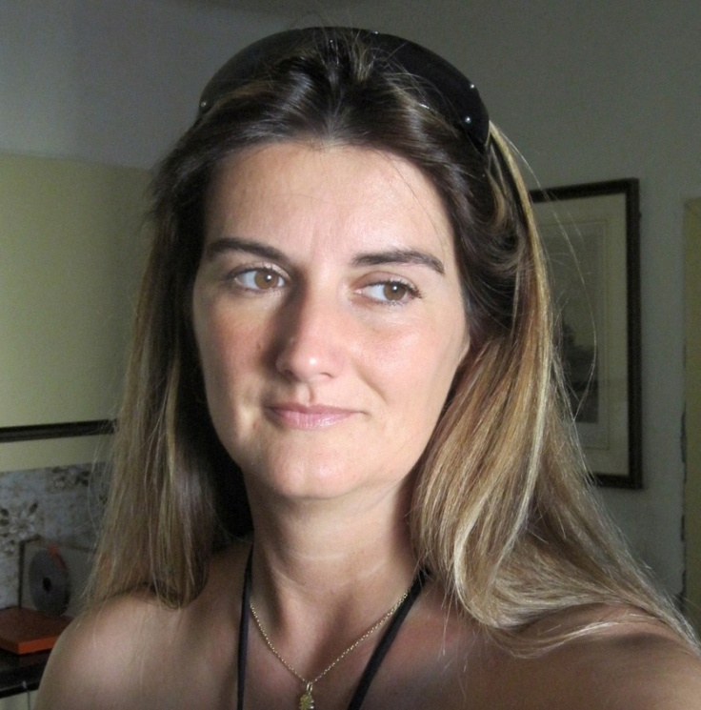 L E B E N S L A U F*

*Ich heiße Miroslava Kačinova,*

*bin geboren am 26.4.1972 in Slowakei,*

*958 01Partizánske , V.Okružná 1080/45.*

*Nach dem Kindergarten habe ich 8 Jahre Volksschule besucht und dann hab ich die Berufsschule für Metallarbeiter 3,5 Jahre mit Zeugnis absolviert. Ich habe Fahrschein A, B, und gute Praxis mit Auto fahren.*

*Nach der Schule arbeitete ich drei Jahre lang auf dem Kran.*

*Weitere sechs Jahre in einer Fabrik Elefanten.*

*Und nach 2. Jahre in drei Schichten in der Produktion des Kabels in den Nisan Auto.*

*Ich habe keine Kinder.*

*Ich bin flexibel und arbeite fleißig.*

*Im meine frei Zeit ich mache gerne Sport, Kino, lesen Bücher.*

*Ob Jahre 2007 hab ich mir Betreuen angefangen bei eine Blinde Herr in St.Veit/Glan, und später hab ich mir Betreuung Kurs gemacht.*

*Ich war seit 6 Jahre in Österreich und 4,5 Jahren war ich offiziell gemeldet 24st Pflegerin. Mit der Zeit hab ich mir gut Deutsch gelernt.*

*Dann 8monate im Schweiz, nach her hab ich mir wieder in Österreich zurück melden im Bestcare24st, wo ich war 2 Jahre. Ob 1.9.2015 ich habe Slowakei gearbeitet und zugleich meine Tante betreuen zuhause bei mir jetzt ist die Tante gestorben und ich werde gerne wieder in Schweiz arbeiten gehen.*